[从叠图到撤稿：上海新华医院普外科和肿瘤科合作研究科研诚信受拷问](https://mp.weixin.qq.com/s?__biz=MzkyNzY3NzY3Nw==&mid=2247500700&idx=2&sn=d120ad9ec1cccae701e51af22ce49baa)

[学术深瞳](javascript:void(0);)2025-04-05 13:22:13广东

近日，国际期刊《Medical oncology》对2015年发表的一篇宫颈癌研究论文作出撤稿处理。该研究题为**"Chloride intracellular channel 1 (CLIC1) is activated and functions as an oncogene in pancreatic cancer"氯离子细胞内通道 1 (CLIC1) 被激活，并在胰腺癌中发挥致癌基因的作用**（doi: 10.1007/s12032-015-0616-9 ），由Jianhua Lu , Qian Dong , Bingtai Zhang , Xuefeng Wang , Bin Ye , Fei Zhang , Xiaoling Song , Guofeng Gao , Jiasheng Mu , Zheng Wang , **Fei Ma**（通讯作者）  , **Jun Gu**（通讯作者）共同完成，通讯作者Jun Gu单位为上海交通大学医学院附属新华医院普外科及普外科实验室，通讯作者Fei Ma上海交通大学医学院附属新华医院肿瘤科。

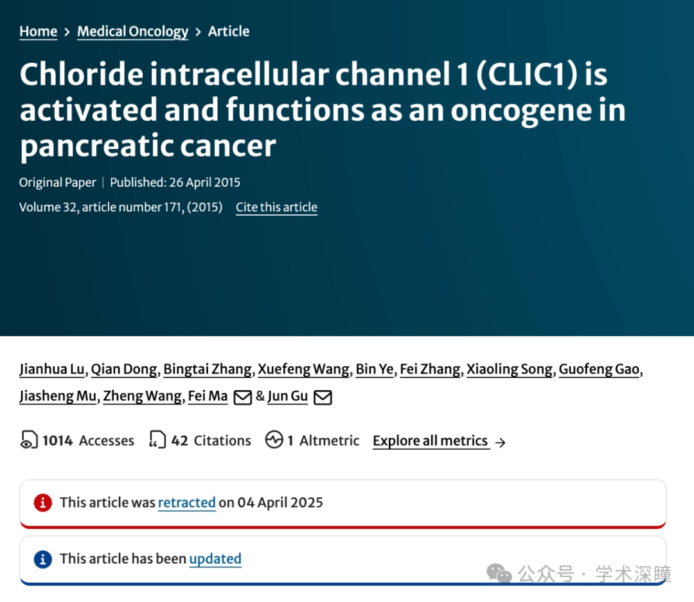

**2022年11月评论人Elisabeth M Bik指出本文存在图像重复：**

对图 2A 的担忧：

ImageTwin 分析显示两个面板意外重叠。以绿色框显示。

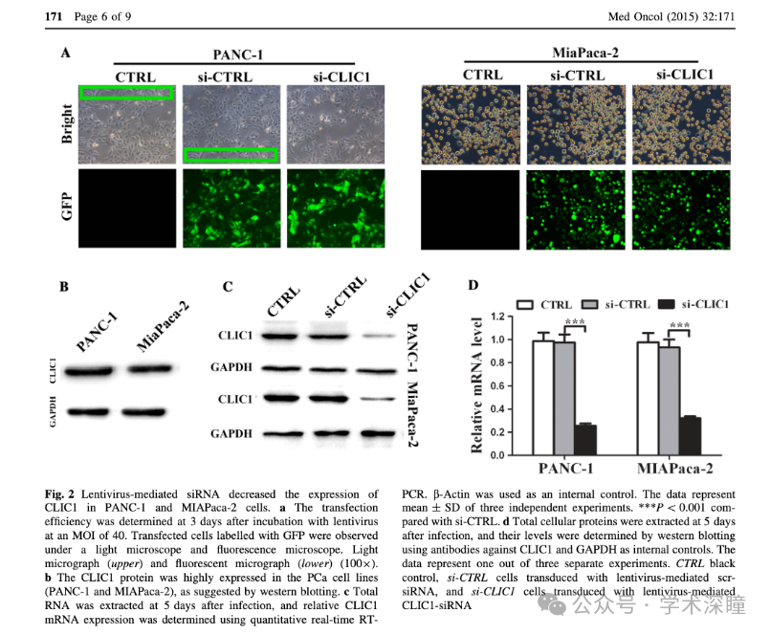

**该评论人进一步指出：**

对图 3 的担忧。图中显示的是 ImageTwin 分析

红色框：图 3E 中的两个面板似乎重叠

粉色和青色框：图 3C 中的一个面板看起来与其他两篇论文中的面板相似。请参阅下文了解更多详细信息。

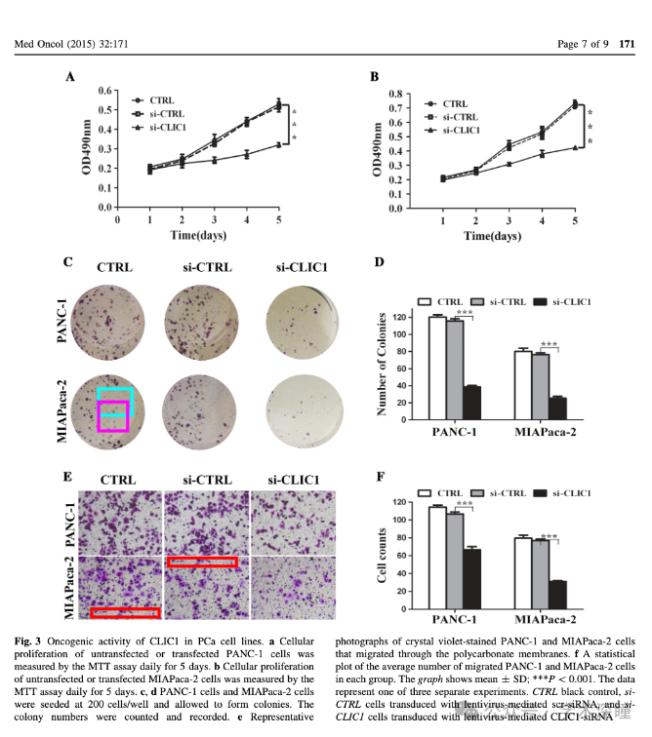

另外两篇论文也存在各自的问题：

Li-qian Zhang 等人，《分析细胞病理学》（2017 年），DOI：10.1155/2017/8158254

X.-D. Gu 等人，《巴西医学和生物研究杂志》（2017 年），DOI：10.1590/1414-431X20175920

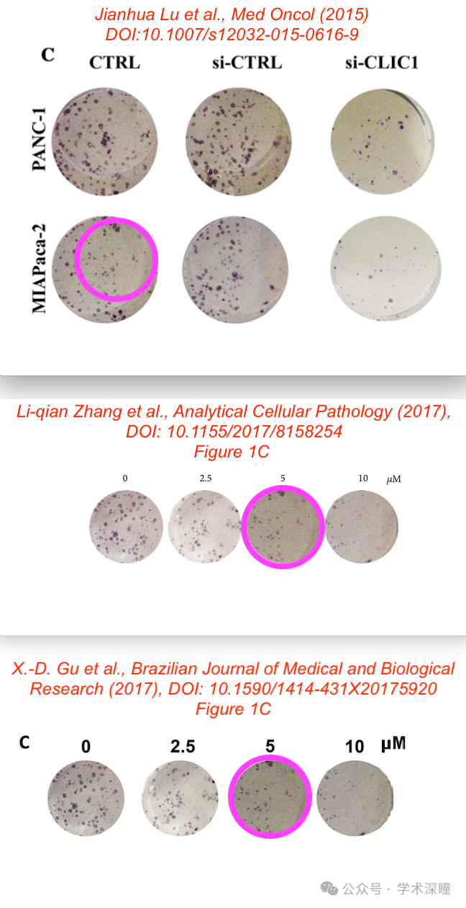

**2025年4月评论人Hoya camphorifolia发布了本文的撤稿声明：**

2025年4月4日撤稿。

本篇文章由期刊主编正式撤回。文章发表后，有读者对图中数据提出质疑，具体问题包括：

* 图2a中，PANC-1 CTRL 与 si-CTRL Bright 图像疑似重复；
* 图2a中，MIAPaca-2 si-CTRL 与 si-CLIC1 图像（Bright 和 GFP）疑似重复；
* 图3e中，MIAPaca-2 CTRL 与 si-CTRL 图像疑似重复。

因此，期刊主编对文中所展示的数据已不再有信心。

作者 Jun Gu 对撤稿决定表示不同意，其余作者未对撤稿相关通信做出任何回应。

消息来源：

https://pubpeer.com/publications/46DE1D89BF4F5418D750459E8FFC3D#0

**如需论文查重，请联系QQ号3953278353**

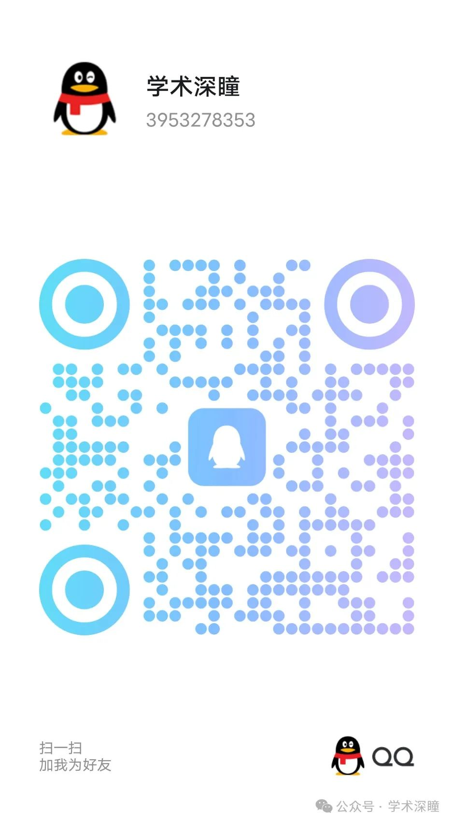

[#上海交通大学医学院附属新华医院](https://mp.weixin.qq.com/mp/appmsgalbum?__biz=MzkyNzY3NzY3Nw==&action=getalbum&album_id=3617121432372674560#wechat_redirect)